Topografická anatomie břicha
by Langenbeck

- hranice břicha vůči hrudníku:

povrchová: processus xiphoideus sterni – arcus costarum –12. žebro – trnový výběžek Th₁₂
hluboká: bránice (vpravo sahá do výše 4., vlevo do výše 5. mezižebří)

- hranice břicha vůči pánvi:

povrchová: crista iliaca – spina iliaca anterior superior – sulcus inquinalis
hluboká: linea terminalis (vchod pánevní – hranice mezi velkou a malou pánví), tj. horní okraj
symfysy – ramus superior ossis pubis – linea arcuata – promotorium

orientační linie na břiše (horizontálního průběhu):

linea xiphisternalis – prochází xiphisternálním spojením
linea subcostalis – prochází koncem chrupavky 10. žebra
linea transpylorica – jde chrupavkami 9. žeber
linea umbilicalis – prochází pupkem
linea bicristalis – spojuje cristae iliacae obou stran
linea bispinalis – spojuje spinae iliacae anteriores superiores obou stran

povrchové členění přední břišní stěny

epigastrium – mezi linea xiphisternalis et subcostalis
mesogastrium – mezi linea subcostalis et bispinalis
hypogastrium – mezi linea bispinalis et sulci inguinales

- zevní okraj m. rectus abdominis (popř. medioklavikulární čára) dále dělí tyto krajiny na 3 části – střední nepárovou a postranní párové:

epigastrium = regio hypochondriaca dx. et sin. + regio epigastrica
mesogastrium = regio abdominis lateralis dx. et sin. + regio umbilicalis
hypogastrium = regio inguinalis dx. et sin. + regio pubica

povrchová projekce vnitřních orgánů na břišní stěnu

- Murphyho bod (fundus žlučníku) – průsečík pravého žeberního oblouku a medioklavikulární čáry
- Lanzův bod (apendix) – hranice pravé a střední třetiny bispinální čáry
- McBurneyův bod (apendix) – spinoumbilikální čára (Monroova čára = spojnice spina iliaca anterior superior s pupkem) 6 cm od spiny vpravo
- Monroův bod – ve středu Monroovy (spinoumbilikální linie) – k punkci dutiny břišní (provádí se vlevo, vpravo může být rozepjaté cékum)
- Desjardinsův bod (Vaterská papila) – umbilikoaxilární čára (spojnice pupku a vrcholu P axily) 6 cm od pupku

Členění břišní dutiny

- peritoneální dutina – mezi viscerálním a parietálním peritoneem
- extraperitoneální prostory – mezi břišní stěnou (fascia endoabdominalis) a parietálním peritoneem

- preperitoneální prostor
- retroperitoneální prostor
- subperitoneální prostor (subserosium pelvis)

PERITONEÁLNÍ DUTINA

- prostor mezi viscerálním a parietálním peritoneem
- dle svého peritoneálního pokrytí se orgány břišní dutiny dělí na:

- intraperitoneální – povrch je z větší části kryt peritoneem (žaludek, jejunoileum, colon transversum et sigmoideum, horní úsek rekta, appendix vermiformis, slezina, uterus, tuba uterina)
- extraperitoneální – pokryté peritoneem pouze na jedné ploše (ledviny, nadledviny, močovody), pokud byl orgán původně intraperitoneální, ale později v embryonálním vývoji se přiložil ke stěně břišní a vazivově s ní srostl, hovoříme o orgánu sekundárně extraperitoneálním (pancreas, část duodena, colon ascendens et descendens)

- úponem mesocolon transversum (běží pravé ledviny přes pars descendens duodeni a pancreas nad flexurou duodenojejunalis k levé ledvině) je peritoneální dutina rozdělena ve dvě části:

- pars supramesocolica (mezi bránicí a mesocolon transversum) – polohou jater a jejich závěsů se dále dělí na:

- spatium subphrenicum dx. et sin. – mezi játry a bránicí, hranicí P a L prostoru je lig. falciforme hepatis
- spatium subhepaticum dx. et sin – mezi játry a mesocolon transversum, hranicí P a L prostoru je lig. teres hepatis, levý subhepatický prostor se dělí na část přední (před žaludkem) a zadní (za žaludkem = bursa omentalis), vpravo mezi játry a ledvinou je hepatorenální recesus (=Morissonův prostor – vedle Douglasova prostoru nejnižší místo peritoneální dutiny v poloze vleže – drenáž např. po cholecystektomii)

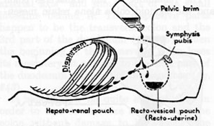
- pars inframesocolica – mezi mesocolon transversum a peritoneem kryjícím orgány malé pánve, úponem mesenteria (jde od flexura duodenojejunalis přes pars ascendens nebo horizontalis duodeni, aortu, v. cava inferior, ureter dexter et vasa testicularia (ovarica) dextra do pravé jámy kyčelní k ileocékálnímu ústí) se dělí na dvě části:

- spatium paracolicum dextrum (pravé srůstové pole) – průběhem colon ascendens se dělí na vnitřní a zevní pravý parakolický prostor
- spatium paracolicum sinistum (levé strůstové pole) – průběhem colon descendens se dělí na vnitřní a zevní levý parakolický prostor

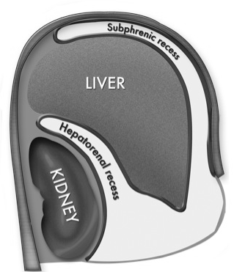
PŘEHLED ORGÁNOVÝCH ZÁVĚSŮ

- z mesogastrium ventrale – od malé kurvatury žaludku k játrům a pak přes peritoneální pokryv jater až na přední břišní stěnu:

- omentum minus (od jater (fissura lig. venosi a porta hepatis) k malé kurvatuře žaludku, k jícnu a k duodenu):

- lig. hepatooesophageum
- lig. hepatogastricum (pars flaccida omenti minoris)
- lig. hepatoduodenale (pars densa omenti minoris)

- lig. falciforme hepatis (od přední stěny břišní k brániční ploše jater, kaudálně končí na chorda venae umbilicalis seu lig. teres hepatis, nahoře se rozestupuje v lig. coronarium (jde o přechod parietálního peritonea ve viscerální peritoneum kryjící játra), po stranách přechází v ligg. triangularia – dx. et sin., levé lig. triangulare pokračuje v appendix fibrosa hepatis

- z mesogastrium dorsale – od zadní stěny břišní přes slezinu k velké kurvatuře žaludku

- lig. phrenicolienale – od bránice ke slezině (resp. od přední plochy L ledviny – lig. splenorenale)
- lig. gastrophrenicum – od bránice k velké kurvatuře žaludku
- lig. gastrolienale – od velké kurvatury žaludku ke slezině, obsahuje vasa gastrica brevia
- lig. gastrocolicum (část omentum majus) – jde od velké kurvatury žaludku ke colon transversum
- omentum majus – jde jako dva peritoneální dvojlisty před kličky jejunoilea, přední dvojlist probíhá od velké kurvatury žaludku dolů a přechází v zadní dvojlist, který míří nahoru a srůstá s colon transversum, oba listy spolu srůstají (rozsah srůstu udává hloubku recessus inf. bursae omentalis), nesrostlá část předního listu rozepjatá mezi velkou kurvaturou žaludku a colon transversum se označuje jako lig. gastrocolicum

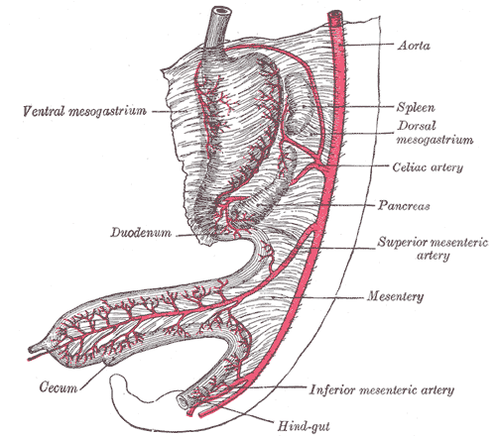

průběh mesocolon transversum

- od středu přední plochy pravé ledviny přes pars desc. duodeni, hlavu a část těla pankreatu nad flexura duo- denojejunalis k hornímu pólu levé ledviny

průběh mesenteria

- mesenterium je závěs kliček jejuna a ilea (dva listy peritonea, mezi kterými běží ke střevu větve z a. mesenterica superior), probíhá šikmo zleva shora doprava a dolů – začíná při flexura duodenojejunalis a končí v pravé jámě kyčelní při ileocekálním přechodu, přebíhá přitom pars horisontalis duodeni, v. cava inf. a pravý ureter se spermatickými cévami
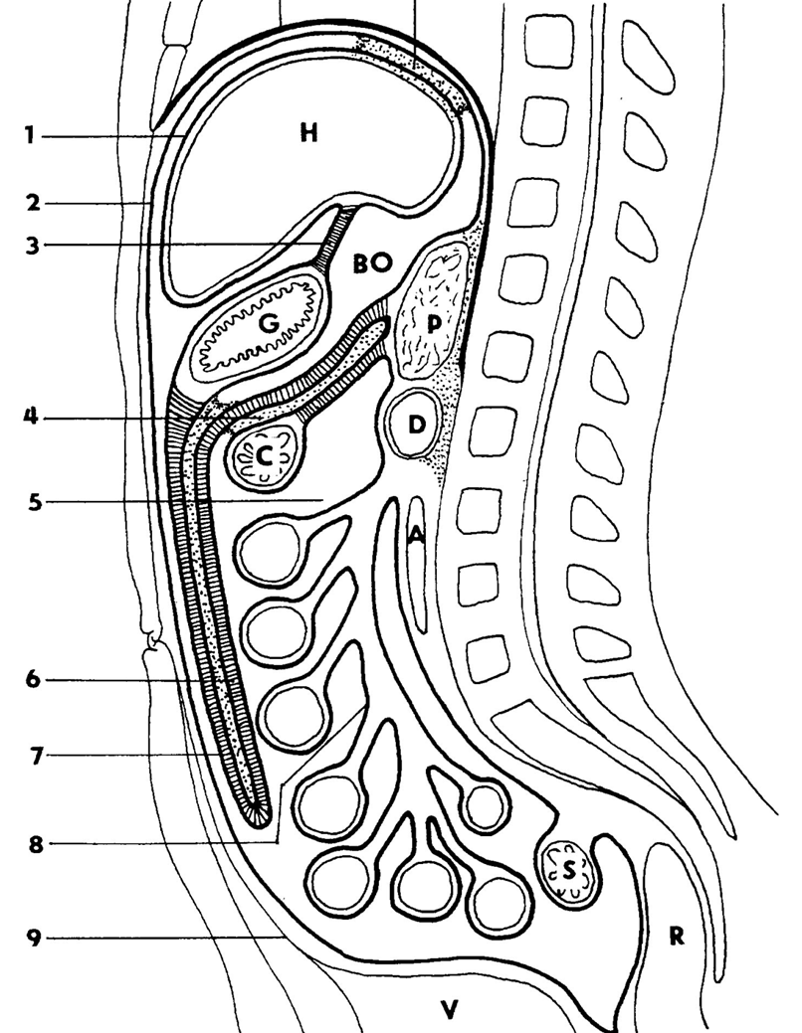

- lig. falciforme hepatis – dva listy peritonea (1 dvojlist)
- lig. coronarium – oddělené přední a zadní list, mezi nimi area nuda hepatis
- lig. triangulare – dvojlist peritonea
- omentum minus – dvojlist peritonea
- lig. gastrocolicum – dvojlist peritonea
- omentum majus – čtyři listy peritonea (2 dvojlisty přiložené k sobě a srostlé)
- mesocolon transversum – čtyři listy peritonea (2 dvojlisty – původní mesocolon + omentum majus)

TOPOGRAFIE ORGÁNŮ PARS SUPRAMESOCOLICA

- pars supramesocolica sahá od spodní plochy bránice k horní ploše mesocolon transversum
- obsahuje orgány zásobené větvemi truncus coeliacus:

játra + mimojaterní žlučové cesty
abdominální část jícnu, žaludek, supramesokolickou část duodena a pankreatu
slezinu

- pars supramesocolica se dále dělí na:

a. spatium suprahepaticum dx. et sin. (hranicí lig. falciforme) – mezi játry a bránicí
b. spatium subhepaticum dx. et sin. (hranicí lig. teres hepatis) – mezi játry a mesocolon transversum, vlevo za žaludkem a omentum minus je bursa omentalis

játra

- nahoře a dorsálně srůstají s bránicí v area nuda (pars affixa), která je lemována předním a zadním listem lig. coronarium hepatis zleva i zprava (toto ligamentum je přechodem viscerálního peritonea jater v parietální peritoneum bránice, laterálně se přední a zadní list lig. coronarium spojují v lig. triangulare dx. et sin.), ventrálně spojením předních listů pravého a levého lig. corononarium vzniká lig. falciforme hepatis – sagitální peritoneální duplikatura jdoucí od přední plochy jater k přední břišní stěně, dolní zesílený okraj lig. falciforme je lig. teres hepatis (obliterovaná v. umbilicalis z embryonálního vývoje) jdoucí k pupku
- přední a horní vyklenutá plocha jater se dotýká přední břišní stěny a bránice, dolní plocha je facies visceralis, která je v kontaktu s orgány dutiny břišní – na fixovaném preparátu tak jsou patrné: impressio colica (hepatální flexura), impressio duodenalis, renalis et suprarenalis (pravá ledvina a nadledvina), impressio oesophagea et gastrica

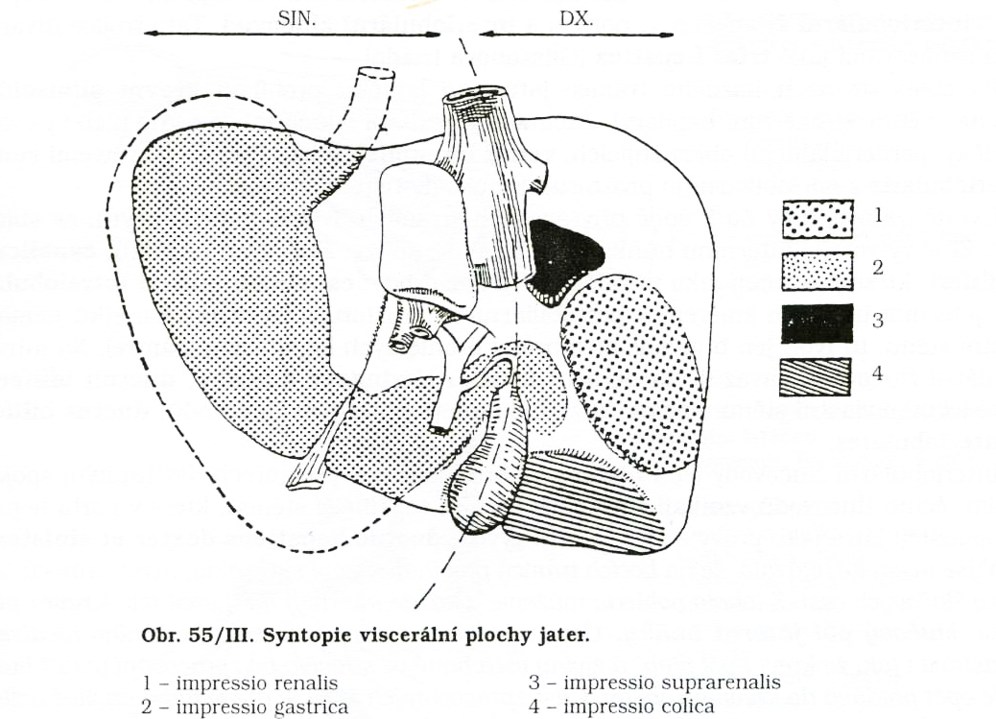

- na viscerální ploše jater je centrálně tzv. porta hepatis – hilum jater – místo vstupu tepen a žil (a. hepatica dx. et sin., r. dx. et sin. v. portae) a výstupu žlučovodů (ductus hepaticus dx. et. sin.), po stranách porty jsou pak dva vertikální zářezy – fissura sagittalis dx. (s lůžkem žlučníku – fossa vesicae billiaris – a se sulcus v. cavae pro v. cava inferior) et sin. (s ligamentum venosum)
- povrchový průmět jater na břišní stěnu – trojúhelník ohraničený pravým a levým žeberním obloukem a dole průběhem dolní hrany jater (zprava od Murphyho bodu doleva k okraji 8. žeberní chrupavky)
- fixace jater – srůstem s bránicí, s v. cava inferior, polohou na břišních orgánech zdola, podepřením lig. teres hepatis

žlučník a žlučové cesty

- žlučník leží na viscerální ploše jater ve fossa vesicae felleae, jeho fundus přesahuje přes dolní okraj jater a naléhá na přední břišní stěnu (Murphyho bod na povrchu těla), dorsálně se dotýká duodena a colon transversum
- extrahepatické žlučové cesty začínají jako ductus hepaticus dx. et sin., jejich spojením vzniká ductus hepaticus comm., který po spojení s ductus cysticus pokračuje jako ductus choledochus, ten má 4 části:

- pars supraduodenalis – průběh v lig. hepatoduodenale (spolu s a. hepatica propria – je vlevo od žlučovodu a s v. portae – je za žlučovodem a tepnou)
- pars retroduodenalis – průběh za pars superior duodeni, vlevo od žlučovodu běží a. gastroduodenalis, za nimi v. portae
- pars pancreatica – za hlavou pankreatu
- pars intramuralis – ve stěně duodena, kde podmiňuje vyklenují sliznice v plica longitudinalis duodeni

- viscerální plocha jater společně s ductus cysticus et hepaticus communis ohraničují Calotův trojúhelník, ve kterém podél ductus cysticus probíhá a. cystica (větev a. hepatica dextra) a je v něm uložena Calotova lymfatická uzlina

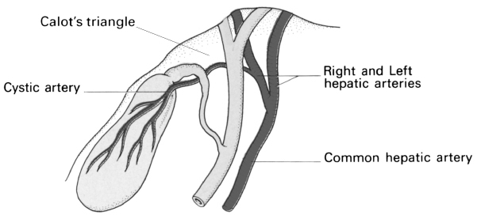

žaludek

- uložen v levé brániční klenbě, přední stěna se dotýká viscerální plochy jater (facies hepatica), bránice (facies diaphragmatica) a část hledí volně do peritoneální dutiny (facies libera), zadní stěna žaludku má přes štěrbinu bursa omentalis vztah k bránici (facies diaphragmatica), slezině (facies lienalis), levé ledvině a nadledvině (facies renalis et suprarenalis) a pankreatu (facies pancreatica), dolní část zadní stěny naléhá na mesocolon transversum (facies colica)
- žaludek je fixován přechodem z jícnu v oblasti kardie a peritoneální duplikaturou jdoucí od viscerální plochy jater k malé kurvatuře – omentum minus (dělí se v lig. hepatoduodenale, lig. hepatogastricum et hepatoesophageum), od velké kurvatury jde omentum majus před colon transversum a kličky tenkého střeva, jeho část mezi velkou kurvaturou žaludku a colon transversum (s nímž srůstá) se označuje jako lig. gastrocolicum, dále jde od velké kurvatury ke slezině lig. gastrolienale a k bránici lig. gastrophrenicum

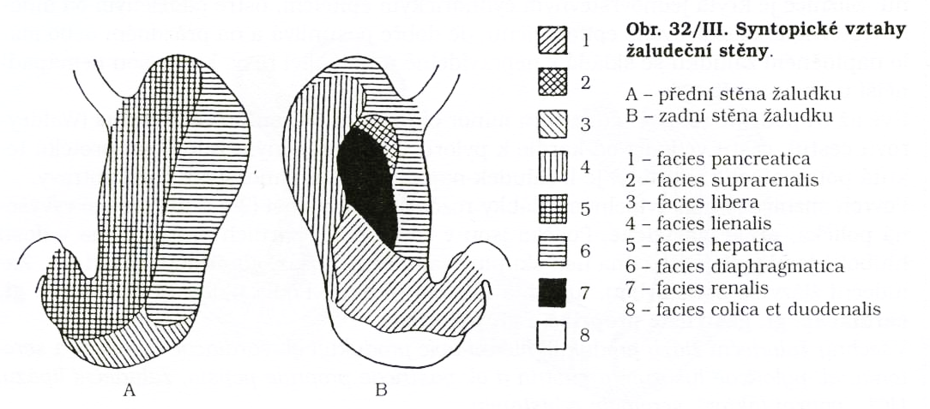

pars abdominalis oesophagei

- poslední cca 2 cm dlouhá část jícnu přecházející v kardii žaludku je uložena intraperitoneálně
- přes bránici jde v hiatus oesophageus (výše Th10) a je zde fixován frenoesofageální membránou
- endoskopicky je patrný přechod jícnové sliznice v žaludeční (tj. výška kardie) ve vzdálenosti cca 40 cm od řezáků při zavedení endoskopu
- podél jícnu probíhají nn. vagi (levý je na přední ploše jícnu, pravý je dorsálně), v submukose jícnu jsou žilní pleteně, kterými anastomosují žíly žaludku s v. azygos et hemiazygos (portokavální spojky)

slezina

- leží v levé brániční klenbě dorsolaterálně od žaludku, zevně a vzadu se konvexní plochou (facies diaphragmatica) dotýká bránice, mediální plochou naléhá vpředu na žaludek (facies gastrica), vzadu na levou ledvinu (facies renalis) a dolní okraj se dotýká levé kolické flexury (facies colica)
- na povrch těla se promítá do regio hypochondriaca sinistra, normálně nepřesahuje levou kostoartikulární čáru – spojnice konce 11. žebra a levého sternoklavikulárního kloubu, horní okraj sahá do výše 9. žebra, dolní okraj do výše 11. žebra (tzv. slezinná žebra – při jejich zlomenině může dojít k poranění sleziny), podélná osa sleziny se promítá do 10. žebra
- ligamenta fixující slezinu:

lig. gastrolienale – od velké kurvatury žaludku k hilu sleziny, obsahuje aa. gastricae breves (z a. lienalis)
lig. splenorenale – od hilu sleziny k přední ploše levé ledviny
lig. pancreatolienale – od kaudy pankreatu k hilu sleziny, obsahuje a. et v. lienalis
lig. phrenicocolicum – od bránice k flexura coli sinistra, podpírá dolní pól sleziny

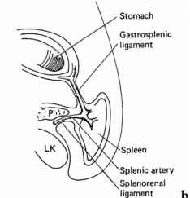

duodenum

- sekundárně retroperitoneální orgán (jeho část je zpředu kryta peritoneem a vzadu fixována vazivem k zadní břišní stěně s výjimkou pars superior duodeni), má tvar podkovy otevřené doleva – v konkavitě duodena před tělem L₂ leží hlava pankreatu
- přes pars descendens duodeni přebíhá mesocolon transversum, přes pars horizontalis, popř. pars ascendens přebíhá mesenterium (vstupují zde do něj vasa mesenterica sup.)
- před pars superior duodeni leží žlučník a spodní plocha jater (lobus quadratus), nad ním je vstup do bursa omentalis (pars superior duodeni tvoří spodní ohraničení for. epiploicum Winslowi), za pars superior duodeni probíhají ductus choledochus, vlevo od něj a. gastroduodenalis a za těmito útvary v. portae a ještě za ní v. cava inf., zdola naléhá na pars superior duodeni hlava pankreatu
- pars descendens duodeni leží před hilem pravé ledviny (vasa renalia, pelvis renalis et ureter), dále za ním probíhá ductus choledochus, přes přední stěnu pars descendens duodeni přebíhá mesocolon transversum a dělí jej na část supra- a inframesokolickou – v supramesokolické části na něj naléhají játra a žlučník, v inframesokolické colon transversum a kličky jejunoilea, vlevo na něj naléhá hlava pankreatu a větvení a. pancreaticoduodenalis sup. et inf. (r. ant. et post.)
- pars horizontalis duodeni přebíhá pravý ureter s vasa spermatica, m. psoas major dx. s aortou a v. cava inf., před ním probíhají vasa mesenterica sup. (tepna vlevo od žíly) vstupující do mesenteria, nahoře na ni naléhá hlava pankreatu
- pars ascendens duodeni přebíhá vlevo přes levý m. psoas major, aortu, vasa renalia sin. et spermatica sin.

pankreas

- uložen sekundárně retroperitoneálně v ohbí duodena (v úrovni L2 – průmět hlavy pankreatu)
- dorsálně je srůst pankreatu s zadní břišní stěnou (Treitzova retropankreatická membrána), ventrálně přes hlavu pankreatu přebíhá odstup mesocolon transversum (tělo a kauda hledí do supramesokolické části peritoneální dutiny)
- hlava pankreatu – mezi ní a duodenem probíhají předu a vzadu pankreatikoduodenální cévní arkády (anastomosy mezi a. hepatica a a. mesenterica superior), dorsálně za hlavou pankreatu leží ductus choledochus a vzniká zde v. portae soutokem v. mesenterica superior a v. lienalis, ještě dorsálněji leží v. cava inferior
- tělo pankreatu – kaudálně je vytvořena incisura pankreatis, kde mezi pankreatem a třetí částí duodena probíhají a. et v. mesenterica superior (žíla vpravo od tepny, tepna vstupuje do radixu mesenteria, k tenkým kličkám vydává aa. jejunales et ileales, do mesocolon transversum vysílá a. colica media), při horním okraji pankreatu běží doleva k hilu sleziny a. lienalis, zatímco v. lienalis probíhá za pankreatem
- kauda pankreatu – běží přes přední plochu levé ledviny k hilu sleziny, lienální cévy se ke slezině dostávají v lig. pancreatolienale

BURSA OMENTALIS

- slepá kapsa za žaludkem v zadní části pars supramesocolica peritoneální dutiny (dříve se peritoneální dutina rozdělovala (a v US učebnicích stále rozděluje) na cavum peritonaei majus (vlastní peritoneální dutina = greater sac) a cavum peritonaei minus (= bursa omentalis, lesser sac), komunikací mezi nimi je foramen epiploicum)

ohraničení bursa omentalis

vpředu: žaludek a jeho závěsy (omentum minus a lig. gastrocolicum – část část omentum majus rozepjatá mezi velkou kurvaturou žaludku a colon transversum)
vzadu: parietální peritoneum (za kterým jsou duodenum, pancreas, bránice, levá ledvina a nadledvina)
nahoře: viscerální plocha jater, vlevo levá brániční klenba
dole: mesocolon et colon transversum
vlevo: slezina a její závěsy (lig. gastrophrenicum, lig. gastrolienale (probíhají v něm aa. gastricae breves),
lig. splenorenale a lig. phrenicolicum)
vpravo: komunikace mezi bursa omentalis a spatium subhepaticum dextrum = for. epiploicum Winslowi

ohraničení for. epiploicum

vpředu: lig. hepatoduodenale (v něm leží v. portae (vzadu), a. hepatica communis (vpředu vlevo) a ductus choledochus (vpředu vpravo)
vzadu: lig. hepatorenale, v. cava inferior
nahoře: lobus caudatus hepatis
dole: horní okraj pars superior duodeni a nekonstantní peritoneální řasa – lig. duodenorenale

- anatomický popis ohraničuje for. epiploicum peritoneálními řasami (lig. hepatoduodenale, hepatorenale a duodenorenale), klinicky je důležité že for. epiploicum je vlastně štěrbina mezi v. portae (vpředu v lig. hepatoduodenale) a v. cava inferior (pod peritoneem vzadu)

části bursa omentalis

- směrem od vstupu ve for. epiplocium doleva ke slezině se bursa dělí na vestibulum, isthmus a vlastní bursu, vybíhají z ní tři recesy (superior, inferior, lienalis)

1. vestibulum – mezi omentum minus a hlavou pankreatu, nahoru z něj za játra, mezi jícen a v. cava inferior
vybíhá recessus superior

2. isthmus – je podmíněn vyklenutím pankreatu a jater v tubera omentalia, směrem od tuber omentale pankreatu vychází peritoneální řasy s cévami (plica hepatopancreatica – obsahuje a. hepatica communis, plica gastropancreatica – obsahuje a. gastrica sinistra)

3. vlastní bursa omentalis – vybíhá v recessus inferior (mezi žaludkem a mesocolon transversum, resp. mezi listy omentum majus) a v recessus lienalis (vlevo k hilu sleziny, po horní straně pankreatu tudy probíhá a. lienalis v peritoneální řase – plica pancreaticolienalis)

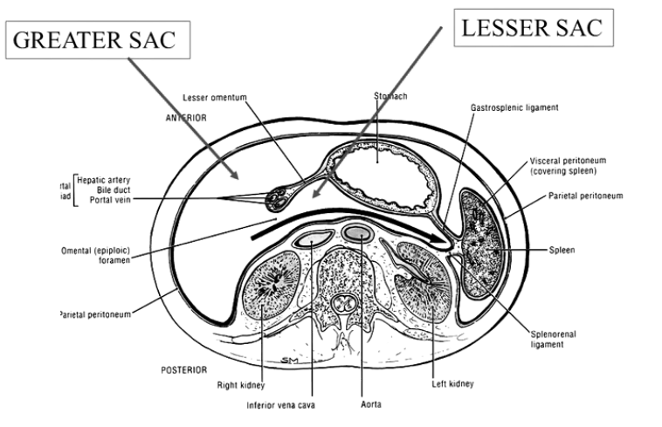

TOPOGRAFIE ORGÁNŮ PARS INFRAMESOCOLICA

- pars inframesocolica sahá od spodní plochy mesocolon transversum k peritoneu pokrývajícímu pánevní orgány
- úponem mesenteria se dělí na:

- pravé srůstové pole (vzniká přiložením mesocolon ascendens na zadní stěnu peritoneální dutiny a následným srůstem), má trojúhelníkovitý tvar, orgány v něm ležící jsou zásobeny z a. mesenterica superior (spolu se žilou probíhá při radix mesenterii):

inframesokolická část duodena a pankreatu, jejunoileum
caecum, colon ascendens, pravá polovina colon transversum

- levé srůstové pole (vzniká přiložením mesocolon descendens na zadní stěnu peritoneální dutiny a následným srůstem), má tvar spíše čtyřúhelníkovitý, dole přechází do malé pánve, orgány v něm ležící jsou zásobeny z a. mesenterica inferior (spolu se žilou leží pod peritoneem na zadní stěně levého srůstového pole):

levá polovina colon transversum, colon descendens, colon sigmoideum, horní část rekta

- ze supramesokolické části zasahuje přes colon transversum do části inframesokolické omentum majus (dva srostlé peritoneální dvojlisty), které se volně klade před kličky tenkého střeva (a odděluje je tak od přední břišní stěny)
- orgány infamesokolické části jsou k zadní stěně břišní připevněny peritoneálními závěsy (mesenterium, mesocolon), probíhají v nich cévy k výživě orgánů:

1. mesenterium – závěs jejuna a ilea, probíhá šikmo zleva shora od duodenojejunální flexury doprava a dolů do pravé jámy kyčelní k ileocekálnímu ústí, při jeho přechodu v parietální peritoneum (radix mesenterii) v něm probíhá a. mesenterica sup. a vydává doň některé své větve (aa. jejunales et ileales, a. ileocolica)

2. mesoappendix – závěs appendixu, je pokračováním mesenteria ilea a v jeho okraji probíhá a. appendicularis

- mesocolon transversum – závěs příčného tračníku, jde mírně šikmo od pravé ledviny nahoru k ledvině levé, vzniká srůstem dvou peritoneálních dvojlistů (jeden je původním mesocolon, druhý je částí omentum majus), vpravo je téměř nepohyblivý, vlevo dobře pohyblivý, probíhá v něm a. colica media z a. mesenterica superior

- mesosigmoideum – úpon esovitého tračníku, má přibližně tvar písmene N, nejprve sestupuje do levé jámy kyčelní, pak se zahýbá vzhůru přes m. psoas major a nakonec se zatáčí dolů a přes vasa iliaca communis sinistra, a. testicularis (ovarica) sinistra a levý ureter přechází do malé pánve

- mesorectum – velmi krátký závěs na horním úseku konečníku (peritoneum jej pokrývá do úrovně Kohlrauschovy řasy)

- mesocolon ascendens et descendens – embryonální pojmy, jde o peritoneální dvojlisty, které se přikládají a srůstají s parietálním peritoneem kryjícím zadní břišní stěnu (za kterým už je retroperitoneální prostor), tento srůst se označuje jako Toldtova fascie

tenké střevo

- začátek a konec jejunoilea jsou pevně fixovány, jejich střední část zavěšená na mesenteriu je volně pohyblivá a složena v kličky, které jsou zpředu kryty velkou předstěrou (omentum majus je mezi kličkami tenkého střeva a přední břišní stěnou), po stranách a nahoře jsou „zarámovány“ průběhem tračníku

appendix

- odstupuje od céka pod ileocékálním přechodem (místo odstupu se při operaci hledá v místě, kde se sbíhají všechny tři taenie)
- klasických 6 anatomických poloh – positio pelvina, subcaecalis, laterocaecalis, ileocaecalis, retroceacalis, praecaecalis
- atypické jsou polohy vysoké (subhepatická), mesocoeliakální (mezi střevními kličkami) nebo levostranná (u caecum mobile, dlouhého apendixu nebo situs inversus)
- závěs apendixu se nazývá mesoapendix a v jeho volném okraji běží a. appendicularis (větev z a. ileocolica, běží za terminálním ileem a pak vstupuje do mesoapendixu)

colon ascendens

- sekundárně retroperitoneální orgán
- dorsálně naléhá na zadní břišní stěnu (m. iliacus, m. quadratus lumborum, začátek m. transversus abdominis), nervy lumbálního plexu (n. iliohypogastricus, ilioinguinalis, cutaneus femoris lat.) a dolní pól pravé ledviny s jejími obaly

flexura coli dextra

- dorsálně naléhá na pravou ledvinu a pars descendens duodeni
- vpředu a nahoře jsou játra a žlučník

colon transversum

- vpředu srůstá s omentum majus (srůst v místě taenia omentalis, volná část velkého omenta mezi žaludkem a colon transversum se označuje jako lig. gastrocolicum), v jeho pravé části (popř. na flexura hepatica) naléhají zpředu játra a žlučník
- dorsálně je mesocolon transversum (připojeno v místě taenia mesocolica) – přes něj se stýká s ledvinami, duodenem a pankreatem
- nahoře přes colon transversum přebíhá zadní list omentum majus a odděluje jej od recessus inf. bursae omentalis
- kaudálně jsou kličky jejunoilea

flexura coli sinistra

- nahoře se dotýká dolního pólu sleziny (podpírá jej lig. phrenicocolicum, které běží od bránice k flexuře)
- dorsálně leží dolní pól levé ledviny

colon descendens

- sekundárně retroperitoneální orgán
- dorsálně naléhá na zadní břišní stěnu a nervy lumbálního plexu

colon sigmoideum

- dorsálně kryje vasa iliaca externa sinisitra, před nimi běžící levý ureter a vasa spermatica

Peritoneální recesy v pars inframesocolica

- za vývoje vznikají v inframesokolické části peritoneální dutiny peritoneální řasy (plicae) a záhyby (recessus), které mohou být příčinou vznitřních hernií, jsou při:

flexura duodenojenunalis

- recessus duodenalis superior – shora ohraničen plica duodenalis superior
- recessus duodenalis inferior – zdola ohraničen plica duodenalis inferior
- recessus retroduodenalis (Gruberova jamka) – za flexura duodenojejunalis, mezi ní, aortou a páteří
- recessus duodenalis sinister (paraduodenalis, venosus) – záhyb vlevo od flexury, zpředu jej kryje
plica paraduodenalis, v níž probíhá v. mesenterica inf. (spolu s a. colica sinistra tvoří tzv. Treitzův vaskulární okruh)

ileocékálním přechodu

- recessus ileocaecalis superior – nad ústím ilea do céka, shora ji kryje plica caecalis vascularis, v níž
probíhá a. caecalis anterior
- recessus ileocaecalis inferior – pod ústím ilea do céka, mezi mesoappendixem a plica caecalis avascu-
laris
- recessus retrocaecalis – slepý záhyb zdola za cékum, může v něm být appendix (positio retrocaecalis)

laterálních okrajích colon asc. et desc. a v oblasti colon sigmoideum

- recessus paracolici – kapsičky ze zevní strany za colon ascendens a descendens
- recessus intersigmoideus (Treitzi) – hluboká peritoneální kapsa v úhlu, který svírá vzestupné a sestup-
né rameno úponu mesosigmoidea, míří dorsokraniálně podél ureteru a vasa iliaca communia sinistra

- dalšími záhyby v peritoneální dutině jsou reccessus phrenicohepaticus (mezi bránicí a appendix fibrosa hepatis) a recessus hepatorenalis (Morrisonův prostor, mezi játry a pravou ledvinou)
- peritoneum kryjící orgány v malé pánvi také vytváří duplikatury, záhyby (recessus) a jamky (excavationes):

- plica vesicalis transversa – příčná řasa na zadní stěně prázdného močového měchýře, při jeho náplni se vyrovná
- lig. latum uteri – uprostřed pánve frontálně postavená peritoneální duplikatura, kraniálně vytažená z nástěnného peritonea spodiny a boků malé pánve), zaujímá do sebe dělohu (z jejích zevních okrajů pokračuje jako mesometrium), kraniálně vybíhá v mesosalpingx (na kterém je zavěšena tuba uterina), ze zadní plochy lig. latum odstupuje mesovarium (na němž je zavěšeno ovarium), při basi je lig. cardinale uteri (jde transversálně od boků malé pánve k isthmu dělohy)

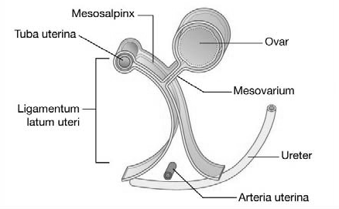

- recessus paravesicales – vklesliny peritonea po stranách močového měchýře
- recessus pararectales – vklesliny peritonea po stranách rekta

- excavatio rectovesicalis – mezi zadní stěnou močového měchýře a přední stěnou rekta
- excavatio vesicouterina (Proustův prostor) – mezi zadní stěnou močového měchýře a přední stěnou dělohy
- excavatio rectouterina (Douglasův prostor) – mezi zadní stěnou dělohy a přední stěnou rekta

- preperitoneálně probíhající útvary podmiňují na přední stěně břišní pod pupkem peritoneální řasy (plicae), mezi kterými jsou vklesliny (fossae, foveae):

- plica umbilicalis mediana – podmiňuje ji chorda urachi (lig. umbilicale medianum)
- plica umbilicalis medials – podmiňuje ji chorda a. umbilicalis (lig. umbilicale mediale)
- plica umbilicals lateralis – podmiňuje ji vasa epigastrica inferiora

- fossa supravesicalis – mezi plica umbilicalis mediana et medialis (branka supravesikální hernie)
- fossa inguinalis medialis – mezi plica umbilicalis medialis et lateralis (branka přímé tříselné hernie)
- fossa inguinalis lateralis – zevně od plica umbilicalis lateralis (branka nepřímé tříselné hernie), je v ní anulus inguinalis profundus – vstup do tříselného kanálu

- nad pupkem pak tvoří peritoneum opět duplikaturu, která jde od přední břišní stěny k diafragmatické ploše jater (lig. falciforme hepatis – dřívější mesohepaticum ventrale – dělí játra na pravý a levý lalok), její spodní okraj je zesílen v lig. teres hepatis (jdoucí od pupku k fissura sagittalis sinistra na viscerální ploše jater – dřívější vena umbilicalis)

PŘEHLED VNITŘNÍCH KÝL

- vznikají vsunutím útrob do peritoneálních recesů (daných nebo vzniklých mezi srůsty, nejčastěji pooperač- ními) nebo otvorů v závěsech (mesenterium, omentum, lig. latum uteri)
hernia bursae omentalis (proniká skrze for. epiploicum Winslowi do omentální bursy)
hernia paraduodenalis superior (levostranná) – pod Treitzovým obloukem v Gruberově jamce
hernia paraduodenalis inferior (pravostranná) – pod D3 za a. mesenterica superior
hernia recessus intersigmoidei
hernie retro- a pericékální
hernie transmesenterické a transomenální (otvory v omentu a mesenteriu)
hernie perivesikální

RETROPERITONEUM

- štěrbinovitý prostor za peritoneální dutinou, mezi zadní břišní stěnou a parietálním peritoneem, obsahuje některé orgány, cévy a nervy (vše obklopeno řídkým vazivem)
- směrem nahoru komunikuje otvory v bránici s mediastinem, po stranách přechází v subperitoneální vazivo laterálních stěn břišních a kaudálně plynule přechází do subserosního prostoru malé pánve (subperitoneální prostor)

ohraničení

vpředu: parietální peritoneum (v orgánových závěsech (mesenterium, mesocolon) zde přechází ve viscerální)
vzadu: zadní stěna břišní (těla obratlů s lig. longitudinale anterius, m. psoas major et minor, m. quadratus
lumborum, m. transversus abdominis)
nahoře: bránice (hiatus aorticus a for. venae cavae představují komunikace retroperitonea s mediastinem)
dole: plynule přechází v subserosní prostor pánve

obsah

1. orgány

ledviny a jejich obaly (pre- a retrorenální fascie, capsula adiposa et fibrosa, corpus adiposum pararenale)
kalichy, pánvičky a močovody
nadledviny
sekundárně retroperitoneální orgány (část duodena + pancreas, colon ascendens et descendens)

2. cévy

aorta a její větve (parietální, viscerální párové a nepárové)
v. cava inferior a její přítoky
lymfatické uzliny a cévy (nll. iliaci et lumbales, trunci lumbales + intestinalis, cisterna chyli)

3. nervy

nervy z plexus lumbalis (n. iliohypogastricus, n. ilioinguinalis, n. cutaneus femoris lateralis, n. femoralis,
n. genitofemoralis, n. obturatorius) a n. subcostalis
paravertebrální ganglia (truncus sympaticus lumbalis)
prevertebrální ganglia (ggll. coeliaca, aorticorenalia, ggl. mesentericum superius et inferius)
vegetativní pleteně (plexus aorticus abdominalis = plexus coeliacus (plexus solaris) et mesentericus)
nn. splanchnici (n. splanchnicus major, minor, imus (z hrudní části truncus sympaticus), nn. splanch-
nici lumbales (z bederní části truncus sympaticus)
sympatická paraganglia (chromafinní, největší z nich je Zuckerkandlův orgán, zaniká do 13. roku)

obaly ledvin

- na povrch ledviny těsně naléhá vazivové pouzdro (capsula fibrosa renis)
- celá ledvina i se svým vazivovým pouzdrem je obklopena tukem (tzv. capsula adiposa renis)
- tukový obal ledviny je uzavřen mezi dvěma fasciálními listy (prerenální (Gerotova) a retrorenální (Zuckerkandelova) fascie, resp. přední a zadní list renální fascie), tyto listy se spojují kraniálně a laterálně, směrem mediálním a kaudálním se vytrácejí v řídkém vazivu (perirenální prostor je tedy mediálně a kaudálně otevřený)
- za retrorenální fascií, mezi ní a svaly břišní stěny je výraznější vrstva tukového vaziva – tzv. corpus adiposum pararenale
- prostor (nebo pathol. proces – např. absces) který je lokalisován mezi ledvinou a Gerotovou fascií se označuje jako perirenální, prostor či proces lokalisován vně Gerotovy fascie se označuje jako pararenální

klinické členění retroperitonea (význam u retroperitoneálních pathol. procesů – abscesy, hematomy...)

1. přední pararenální prostor (mezi peritoneem a přední renální fascií) – obsahuje pancreas, duodenum,
colon ascendens a descendens
2. perirenální prostor (mezi přední a zadní renální fascií) – obsahuje ledviny, nadledviny, kalicho-pánvičkový systém a hilové renální cévy
3. zadní pararenální prostor (mezi zadní renální fascií a transversální fascií přecházející v psoatickou fascii) – obsahuje tuk

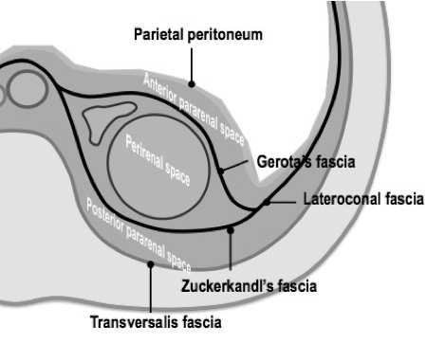

- dále se retroperitoneum člení v část centrální (duodenum a pankreas, velké cévy – aorta a v. cava inferior), dvě části laterální (colon asc. et desc., ledviny) a část pánevní (subserosní prostor pánve)
- z klinického hlediska uváděné colon ascendens a descens nejsou anatomy považovány za retroperitoneální orgány!!! (ale perforace jejich zadní stěny stejně jako perforace zadní stěny duodena vede ke vzniku život ohrožujícího zánětu retroperitonea – retroperitoneální flegmony)

uspořádání struktur v hilu ledviny

- nejventrálněji leží renální žíla, za ní renální tepna (její 4 přední větve), poté ledvinná pánvička a za ní zadní větev renální tepny

průběh a zúžená místa močovodu

- dle průběhu má močovod 3 části – pars abdominalis, pars pelvina (hranicí jsou ilické cévy) a pars intramuralis (ve stěně močového měchýře)
- zúžená místa:

1. přechod pánvičky ledvinné v močovod
2. křížení s vasa ilica – cévy leží za močovodem
3. ve stěně močového měchýře

- syntopie močovodu

křížení s vasa testicularia (ovarica) – cévy před močovodem
vpravo jde přes močovod odstup mesenteria, vlevo odstup mesosigmoidea
u ženy: v lig. latum uteri křížení s a. uterina – tepna před močovodem
u muže: v pánvi před močovodem probíhá ductus deferens

- cévní zásobení močovodu – podélné cévní kmeny, do kterých přispívají svými větvemi okolní cévy (a. renalis, aorta, a. testicularis (ovarica), a. ductus deferentis (a. uterina)

PORTOKAVÁLNÍ ANASTOMOSY

- v. portae – vv. gastricae – vv. oesophageales – v. azygos et hemiazygos – v. cava superior

- v. portae – vv. paraumbilicales – vv. epigastricae superiores – vv. thoracicae internae – v. cava superior

– vv. epigastricae inferiores – vv. iliacae externae – v. cava inferior

– vv. thoracoepigastricae, vv. costoaxillares, vv. thoracicae laterales –
vv. axillares – v. cava superior

– vv. epigastricae superficiales – vv. saphenae magnae – v. cava inferior

– Burowovy žíly (podél chorda urachi) – plexus vesicalis – v. cava inferior

- v. portae – v. mesenterica inferior – v. rectalis superior – vv. rectales mediae et inferiores – v. cava inf.

- v. portae – v. mesenterica sup. et v. lienalis – Retziusovy spojky – vv. lumbales, v. azygos – v. cava sup.

- průchozí ductus venosus

- spojky mezi žilami jater (v area nuda) a bránice

KAVOKAVÁLNÍ ANASTOMOSY

- v. cava superior – v. subclavia – v. thoracica interna – v. epigastrica superior – v. epigastrica inferior –
v. iliaca externa – v. cava inferior

- v. cava superior – v. subclavia – vv. thoracoepigastricae, v. thoracica lateralis, vv. costoaxillares – v.
epigastrica superficialis – v. saphena magna – v. femoralis – v. iliaca externa – v. cava
inferior

- v. cava superior – plexus venosi vertebrales – v. cava inferior

- v. cava superior – v. azygos et hemiazygos – vv.lumbales – v. cava inferior

Klinické poznámky

hemoroidy

- varikosní rozšíření žil v submukose zona hemorhoidalis rekta (vnitřní hemoroidy – plexus rectalis internus z venae rectales superiores et mediae – nad linea dentata) nebo v podkoží análního otvoru (zevní hemoroidy – plexus rectalis externus z venae rectales inferiores – pod linea dentata)
- teoreticky rozšířené jako portokavální anastomosy při portální hypertensi, ale etiologie bývá jiná, zato u portální hypertense se pravidlem rozšiřují podkožní žíly břišní stěny (tzv. caput Medusae)

jícnové varixy

- dilatované submukosní žíly v oblasti kardie (portokavální anastomosy – spojky mezi vv. gastricae a v. azygos et hemiazygos), vznikají při portální hypertensi (nejčastější příčinou cirhosa jater (alkoholická, při chronické hepatitidě), popř. thrombosa portální žíly nebo prorůstání tumoru)
- akutní komplikací je krvácení z jícnových varixů, řeší se endoskopicky (z jícnu – ligace), snížení portálního přetlaku je možné chirurgicky nebo endovaskulárně (TIPS – tranjugulární intrahepatický portosystémový shunt – punkcí v. jugularis interna se do jaterních žil zavede vodič, kterým se pronikne přes jaterní parenchym do větve v. porte a po vodiči se pak zavede spojka (shunt) mezi dolní dutou žilou a v. portae)

hiátové hernie

- nepravé kýly – branka v hiatus oesophageus
- dělí se na skluzné (u krátkého jícnu, kdy gastroesofageální junkce dislokuje do mediastina, ale fundus zůstává pod bránicí) a paraesofageální (fundus se dostává nad bránici, ale kardie (GE junkce) zůstává pod ním)
- řešení operační – vtažení fundu a kardie zpět pod bránici, sutura hiátu a fundoplikace

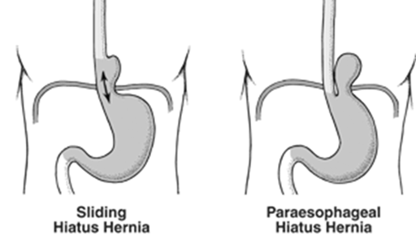

gastroduodenální vředy

- defekty sliznice a submukosy, častěji v duodenu, mohou krvácet nebo perforovat (popř. penetrovat do okolních orgánů, např. do pankreatu)
- perforace může být do volné peritoneální dutiny (s rozvojem pneumoperitonea a peritonitidy – na přední stěně žaludku a duodena, zadní stěna žaludku perforuje do omentální bursy), vzácně je perforace retroperitoneálně (distální části duodena, s rozvojem retroperitoneální flegmony)
- při perforaci přední stěny žaludku či duodena zatéká žaludeční obsah podél colon ascendens do P jámy kyčelní – bolesti zde mohou napodobovat apendicitidu
- krvácejí častěji vředy na zadní straně bulbu duodena – zdrojem bývá a. gastroduodenalis – operační řešení podvazem a. gastroduodenalis
- dřívější metodou léčby byla vagotomie – protětí pravého a levého n. vagus pod jícnovým hiatem (parasympatikus – zvyšuje sekreci žláz GITu vč. žaludeční šťávy s HCl – snížení kyselosti žaludečního obsahu), dnes se vředová choroba léčí medikamentosně

přístupy do břišní dutiny (laparotomie)

- otevření břišní dutiny klasickým řezem (laparotomie)

- podélná (ve střední čáře nebo paramediálně) – střední laparotmie, pararektální a transrektální řez
- příčná až šikmá – střídavý řez, subkostální a Pfannenstielův řez

- střední laparotomie (horní, dolní nebo totální (kolem pupku – obkroužení zleva – šetří se tak lig. teres hepatis, které běží od pupku doprava k játrům) – proniká se přes kůži, podkoží, linea alba (bezcévná zóna, řez skrze linea alba nekrvácí), preperitoneální tuk a parietální peritoneum
- pararektální řez – přes kůži, podkoží, přední list pochvy m. rectus abdominis, sval se odsune mediálně nebo laterálně, zadní list pochvy m. rectus abdominis, preperitoneum a peritoneum
- transrektální řez – přes kůži, podkoží, přední list pochvy m. rectus abdominis, sval se protne ve směru průběhu snopců (na rozdíl od pararektálního řezu, kdy se jen odsune), zadní list pochvy, preperitoneum, peritoneum
- střídavý řez (McBurney) – kolmo na spinoumbilikální čáru v McBurneyově bodě – protnutí kůže, podkoží a aponeurosy m. obliquus ext. abdominis (tj. ve směru jeho snopců), poté ve směru snopců m. obliquus internus et transversus abdominis (mění se směr oproti předchozí vrstvě), peritoneum se protíná opět šikmo ve směru stejném jako u kožního řezu – střídá se směr kterým se proniká jednotlivými svalovými vrstvami, proto „střídavý řez“
- subkostální řez – šikmý řez dva prsty pod žeberním obloukem (vpravo – na žlučník, vlevo na slezinu), šikmé otevření předního listu pochvy m. rectus abdominis a dále laterálně protětí aponeurosy m. obliquus externus abdominis, v další vrstvě pak protětí m. rectus abdominis a jeho zadní pochvy, dále laterálně se disciduje m. obliquus internus et transversus abdominis a nakonec peritoneum
- Pfannenstielův řez – příčný kožní řez nad sponou (nejčastěji gynekologické výkony) – příčně se inciduje kůže a podkoží, poté se změní směr a podélně se protne linea alba mezi pravým a levým m. rectus abdominis – tj. stejně jako u dolní střední laparotomie, jen kůže se řeže příčně
- uzávěr střední laparotomie – dříve (a anatomy stále) se uvádělo že se šije po vrstvách (peritoneum, zadní list pochvy m. rectus abdominis, sval, přední list pochvy m. rectus abdominis, podkoží a kůže), ve skutečnosti se většinou nešije peritoneum, v jedné vrstvě se zabírá sval s pochvou, pak sutura podkoží (není nezbytná) a kůže
- lepší jsou příčné řezy – respektují linie štěpitelnosti kůže a průběh interkostálních nervů inervujících svaly břišní stěny, podélné řezy jsou pod velkým tahem a vznikají v nich častěji kýly v jizvě

přístupy k pankreatu

- přes omentum minus – zpřístupňuje pouze část těla pankreatu
- přes lig. gastrocolicum – nejpoužívanější (neporanit a. gastroepiploica)
- přes mesocolon transversum – risiko poranění a. colica media
- transgastricky (řezem přes přední a zadní stěnu žaludku – např. u pankratických psedocyst, které se po okraji vyšijí k zadní stěně žaludku a jsou tak do něj drénovány)

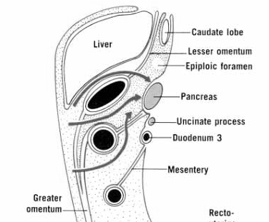

traumatologie břicha

- tupá nebo ostrá (a ostrá buď nepenetrující nebo penetrující – jdoucí skrze parietální peritoneum tj. do peritoneální dutiny)
- důsledkem je poranění:

- parenchymatosního orgánu (játra, slezina, ledviny) – krvácení, hypovolemie
- dutého orgánu (žaludek, tenké nebo tlusté střevo) – pneumoperitoneum, peritonitida

- perforací retroperitoneálních úseků orgánů (např. distální část duodena, zadní stěna colon ascendens nebo descendens) vzniká únik vzduchu a střevního obsahu do retroperitonea s jeho zánětem (retroperitoneální flegmona či absces)
- krvácení do retroperitonea vede ke vzniku retroperitoneálního hematomu (může být centrální (z aorty, v. cava inferior), laterální (z ledviny – zde se dělí na perirenální nebo pararenální – hranicí je Gerotova fascie) nebo pánevní (z pelvických venosních pletení při fraktuře pánve)
- zdrojem krvácení může být i roztržení orgánových závěsů (mesenterium, mesocolon) při deceleračním traumatu – hemoperitoneum, později druhotná perforace ischemické stěny orgánu
- poranění jater a sleziny – možné při zlomeninách dolních žeber, kdy může být orgán poškozen úlomkem žebra
- dvoudobá ruptura parenchymatosního orgánu (nejčastěji slezina) – subkapsulární hematom, který se postupně zvětšuje a perforuje po dnech až týdnech – roztržení pouzdra orgánu s hemoperitoneem
- vždy mít na mysli možnost současného poranění břicha a hrudníku (trhlina v bránici přetlakem u tupého traumatu nebo přímo zraňujícím nástrojem penetrujího poranění (nůž, projektil), rány hrudníku pod úrovní prsní bradavky (výška bránice) jsou vždy podezřelé z poranění břicha

